

Consultar Livro
O objetivo desta funcionalidade é consultar o livro contendo os débitos cadastrados no processo de Dívida Ativa. A opção pode ser acessada via Menu do sistema, no caminho GSAN > Cobrança > Dívida Ativa > Consultar Livro.
Feito isso, o sistema acessa a tela de filtro abaixo:

Observação
Informamos que os dados exibidos nas telas a seguir são fictícios, e não retratam informações de clientes.
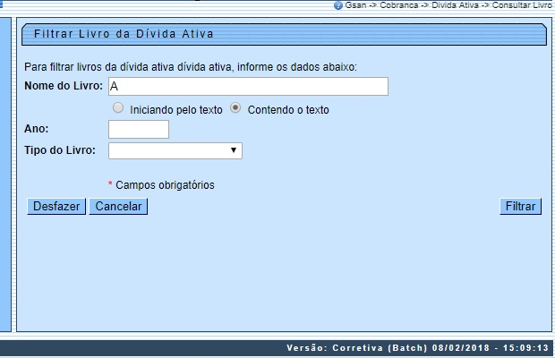
Aqui, informe por extenso o Nome do Livro ou seu ano de inscrição. É possível ainda filtrar a pesquisa pelo Tipo do Livro, que varia entre Anual e Avulso. Só lembrando que o livro é um documento assim denominado, que agrupa todas as contas e guias de pagamento inscritas em Dívida Ativa por imóvel ou cliente, e identificado no sistema por um código de seis dígitos.
Informados os campos, clique no botão . Feito isso, o sistema visualiza a tela a seguir:

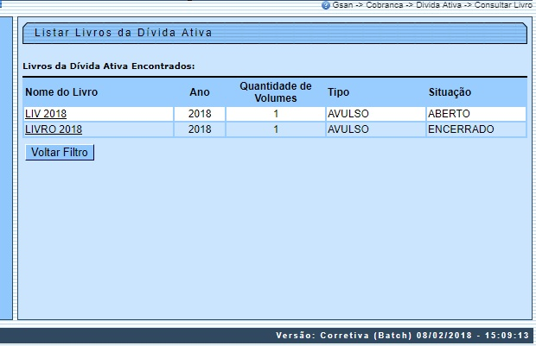
Acima, o sistema retorna com a lista dos livros trazendo os débitos inscritos em Dívida Ativa. Clique sobre o link correspondente na coluna Nome do Livro. Em seguida, o sistema acessa a tela abaixo:

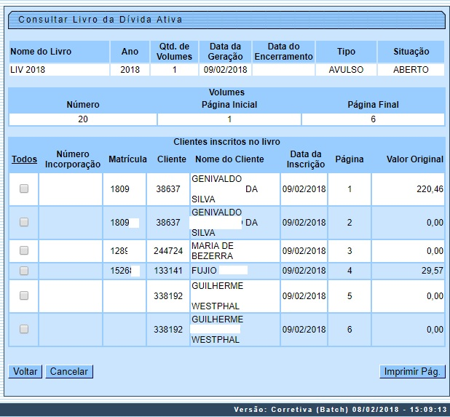
Agora, é possível consultar os débitos inscritos em Dívida Ativa no respectivo livro. Para imprimir uma página do livro, contendo os débitos dos clientes inscritos, selecione o cliente ou clique em Todos, para imprimir todo o livro. Agora, clique em .

Página do Livro para Impressão

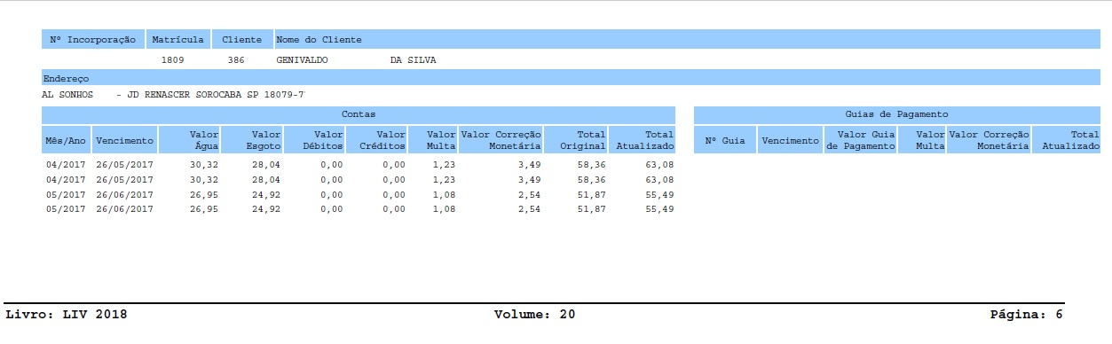

Dependendo do Livro, a tela de consulta ainda traz os botões Imprimir Termo de Abertura, Imprimir Termo de Encerramento e Imprimir Resumo do Livro, conforme modelo abaixo:

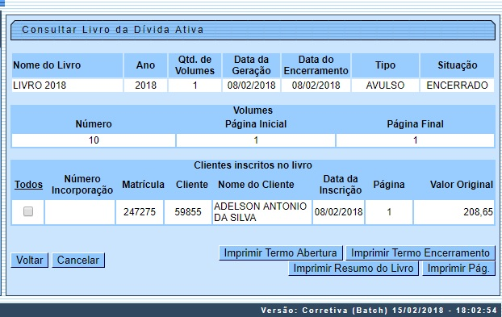

- Clique em para imprimir o termo conforme modelo AQUI.
- Clique em para imprimir o termo conforme modelo AQUI.
- Clique em para imprimir o termo conforme modelo AQUI.

Termo de Abertura
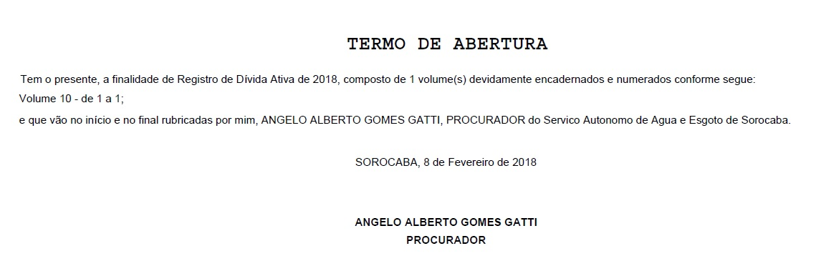

Termo de Encerramento
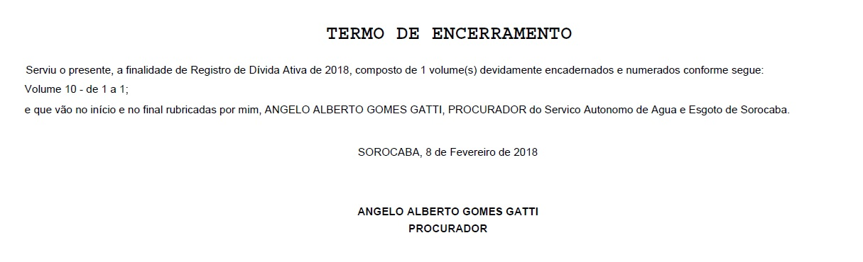

Resumo do Livro
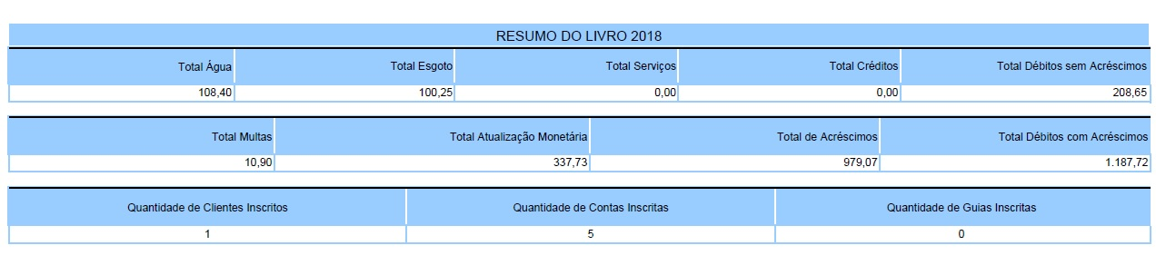

Preenchimento dos Campos
Campo | Preenchimento dos Campos
Nome do Livro | Informe por extenso o nome do livro. Selecione as opções:  Iniciando pelo texto - caso queira que a pesquisa considere os cinco primeiros caracteres digitados;  Contendo o texto - caso queira que a pesquisa considere, em qualquer posição, os cinco primeiros caracteres digitados.
Ano | Informe o ano de inscrição do livro, no formato AAAA.
Tipo do Livro | Selecione o tipo do livro que deseja consultar, entre Anual ou Avulso.

Funcionalidade dos Botões
Botão | Descrição da Funcionalidade
 | Ao clicar neste botão, o sistema desfaz a operação, apagando os campos.
 | Ao clicar neste botão, o sistema cancela a operação e retorna à tela principal.
 | Ao clicar neste botão, o sistema pesquisa com base na matrícula do cliente ou imóvel informada.
 | Ao clicar neste botão, o sistema retorna para a tela inicial do Menu GSAN.
 | Ao clicar neste botão, o sistema volta para a tela de filtro inicial.
 | Ao clicar neste botão, o sistema imprime a página do livro selecionada.
 | Ao clicar neste botão, o sistema imprime o termo de cobrança.
 | Ao clicar neste botão, o sistema imprime o termo de encerramento.
 | Ao clicar neste botão, o sistema imprime o resumo do livro.

Referências
Consultar Livro

Termos Principais
Cobrança
Dívida Ativa

Vídeos
Consultar Livro
Clique aqui para retornar ao Menu Principal do GSAN.

